Dakikalar içinde al ve yerleştir uygulaması oluşturun
mapp Robotics, makineleri daha hızlı, daha esnek ve daha verimli hale getiriyor
Makine üreticileri, B&R'ın hazır yazılım çözümüyle, herhangi bir büyük yatırım riski olmadan al ve yerleştir uygulamalarını hayata geçirebilir. mapp Robotics'in al ve yerleştir proses çözümü, makineleri daha hızlı, daha esnek ve daha verimli hale getirir.

Al ve yerleştir robotları, üretim süreçlerini tasarlarken tasarımcılara yeni özgürlükler sunuyor. Özellikle, tek adetli parti boyutlarına kadar olan küçük miktarların üretimi ve yüksek ürün çeşitliliği için tasarlanan makineler, mikrosaniye hassasiyetinde süreçlerle senkronize edilen otomatik işlemeden yararlanır.
Programlama yerine yapılandırma
Avusturyalı otomasyon uzmanı B&R, bu tür uygulamaların oluşturulması için, mapp Technology modüler yazılım sisteminden al ve yerleştir robotlarına yönelik hazır bir yazılım çözümü sunuyor. Bu, uygulamaların hazır fonksiyon blokları seçilerek sezgisel olarak yapılandırılmasına olanak tanır. Diğer mapp uygulamalarından da bilindiği gibi bunlar editörde birbirine bağlanır ve böylece birkaç dakika içinde çalıştırılabilir bir robotik uygulama oluşturulur.
Derinlemesine robotik bilgi birikimi gerekli değildir. Diğer eksenler, track sistemleri, B&R görüntüleme sistemi veya web tabanlı görselleştirme mapp View ile koordinasyon yalnızca birkaç tıklamayla kurulabilir. Bu, manuel programlama işinin büyük bir bölümünü ortadan kaldırır. Geliştirme süresi kısalır.
Proses tasarımında maksimum özgürlük
Al ve yerleştir için mapp yazılım çözümü, süreç tasarımında maksimum özgürlük sunar. Herhangi bir sayıda delta robotu kullanılabilir. Giriş ve çıkış için konveyör bantlarının sayısı da serbestçe yapılandırılabilir. Öne çıkan bir diğer özellik olarak yazılım, maksimum toplama oranı için süreci otomatik şekilde optimize eder.

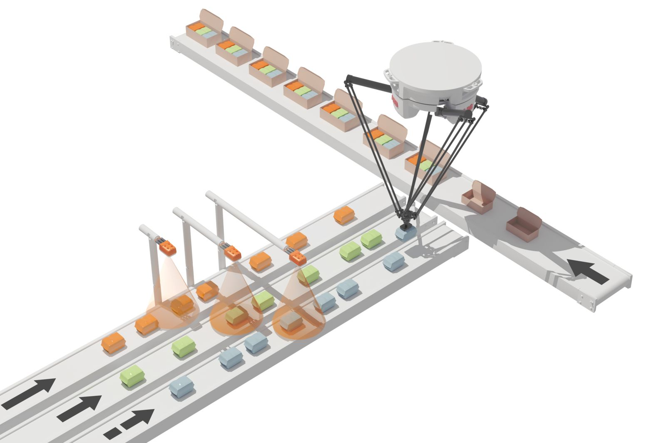
mapp Pick & Place ile al ve yerleştir uygulamaları yalnızca birkaç fare tıklamasıyla yapılandırılabilir. (Fotoğraf: B&R)
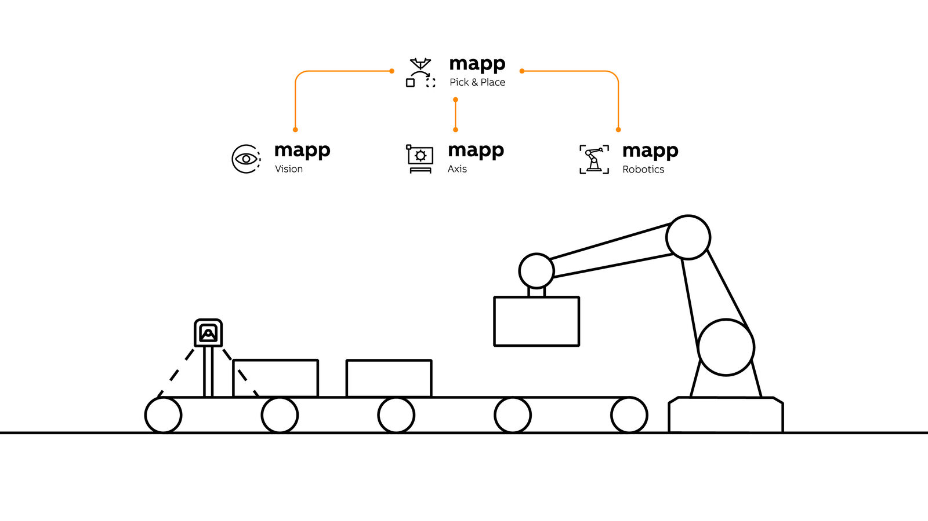
mapp bileşenleri gerekli tüm bilgileri otomatik olarak birbirleriyle paylaşır. (Fotoğraf: B&R)

B&R Hakkında
B&R, Avusturya'da genel merkezi ve tüm dünyada ofisleri bulunan yenilikçi bir otomasyon şirketidir. 6 Temmuz 2017 tarihinden bu yana B&R, ABB Group bünyesinde bir iş birimi olarak faaliyet sürdürmektedir. Endüstriyel otomasyonda bir dünya lideri olan B&R, gelişmiş mühendislik bilgisini modern teknoloji ile harmanlıyor. B&R, makine ve fabrika otomasyonu, tahrik ve kontrol teknolojisi, görselleştirme ve entegre emniyet teknolojisinde çeşitli sektörlerden müşterilerine bütünsel çözümler sunmaktadır. Endüstriyel loT ile OPC UA, POWERLINK ve openSAFETY gibi iletişim standartlarının yanı sıra Automation Studio yazılım geliştirme ortamının da sayesinde B&R geleceğin otomasyon mühendisliğini yeniden tanımlıyor. B&R, yenilikçi çözümleri ile otomasyon dünyasında yeni standartlar belirledi, süreçleri basite indirgemeye ve müşterilerin beklentilerinin ötesine geçmeye yardımcı oldu.
Daha fazla bilgi için www.br-automation.com.tr adresini ziyaret edebilirsiniz.

